**AUTHENTICATION CRACKING CON HYDRA**

Abbiamo visto come fare un attacco alle credenziali tramite Hydra. In questo caso andremo ad eseguire i seguenti passaggi:  
1) Utilizziamo il comando “sudo apt install seclists”, “sudo apt install vsftpd”.  
2) Esercizio guidato su SSH da Kali a Kali.  
3) FTP da Kali a Kali.  
4) ***Bonus***: tentare di attaccare altri servizi come telnet / ssh / ftp da Kali a Metasploitable (in rete interna) Un attacco può essere: utente msfadmin password listadipassword (con msfadmin incluso).

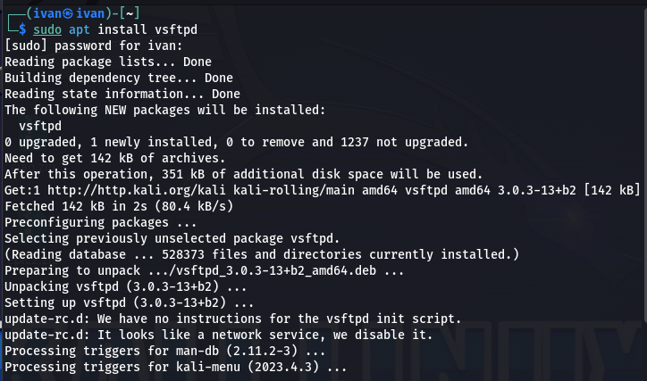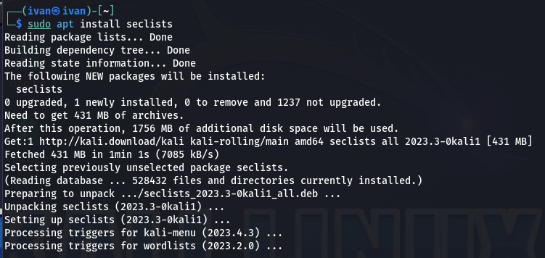1) **CONFIGURAZIONE**  
Installiamo il pacchetto   
“vsftpd” che ci permette  
di attivare il servizio FTP.  
Successivamente anche  
“seclists” che è un insieme  
di file .txt contenenti  
users e passwords più  
comuni.

2) **SSH DA KALI A KALI**

Innanzitutto, creiamo un nuovo user per testare chiamato “test_user” che andremo ad utilizzare come vittima tramite accesso da remoto SSH.  
Inizialmente utilizziamo Hydra e un set di dizionari per scovare le credenziali del test_user.

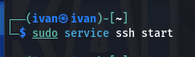  
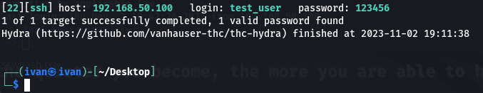Otteniamo come risultato la corretta combinazione user:password.  
  
  
  
  
  
  
  
Dopodichè avviamo il servizio SSH ed iniziamo la   
connessione verso test_user tramite il comando   
“ssh test_user@192.168.50.100”.  
  
Accediamo con la password precedentemente scovata per avere il controllo sulla macchina vittima tramite porta 22 SSH.

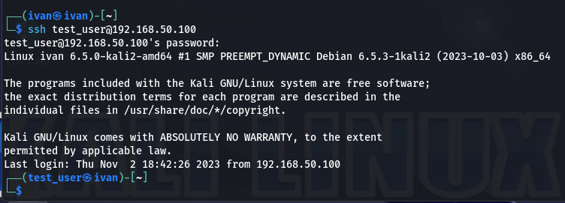

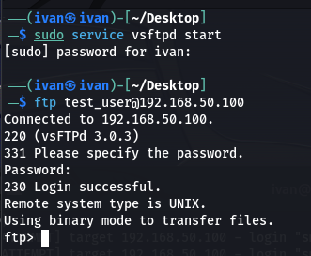3) **FTP DA KALI A KALI**Come prima, andiamo ad eseguire un attacco tramite Hydra (le credenziali saranno le stesse del punto 2).  
  
  
  
  
  
Attiviamo il servizio FTP ed inseriamo le credenziali. Abbiamo ottenuto l’accesso tramite porta 21 FTP.

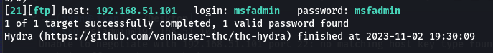  
4) ***BONUS*: ATTACCARE SERVIZIO FTP DA KALI A METASPLOITABLE**Come nei punti precedenti, andiamo a seguire lo stesso metodo, ma indirizzato verso Metasploitable.  
Come prima cosa, l’attacco tramite Hydra.

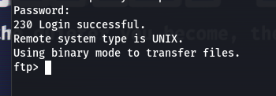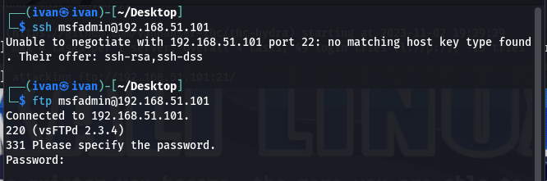Infine, attiviamo il servizio FTP sulla porta 21 ed inseriamo la password di Metasploitable precedentemente trovata. Abbiamo così ottenuto l’accesso.